INDICAÇÃO Nº 3332/2018

Sugere ao Poder Executivo Municipal, e aos órgãos competentes, proceda a estudos para construção de um novo acesso de entrada para os alunos da EMEFEI Profª Gessi Terezinha B. Carneiro, localizado na Rua Águas da Prata, 238 – São Joaquim;

Excelentíssimo Senhor Prefeito Municipal,

Nos termos do Art. 108 do Regimento Interno desta Casa de Leis, dirijo-me a Vossa Excelência para sugerir que, por intermédio do Setor competente, proceda a estudos para a construção de um novo acesso de entrada para os alunos da EMEFEI Profª Gessi Terezinha B. Carneiro, localizado na Rua Águas da Prata, 238 – São Joaquim.

Justificativa:

Em visita “in loco”, vimos que o portão de entrada dos alunos é o mesmo que ocorre o descarregamento de merenda e demais materiais para a unidade.
Foi-nos relatado que já houve momentos que o caminhão estava descarregando concomitantemente com a entrada dos alunos; isso poderia vir a causar acidentes.
Por isso, sugerimos a construção de um novo acesso ao lado do pátio, para evitar futuras ocorrências de acidentes.

Plenário “Dr. Tancredo Neves”, em 25 de Maio de 2018.

Marcos Antonio Rosado Marçal

“Marcos Rosado”

-vereador-


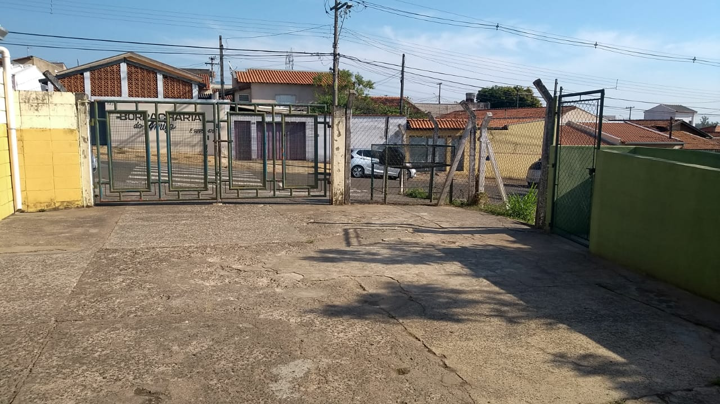
Local atual de entrada/saída dos alunos e descarregamento de merenda e materiais.

